Дидактическое обоснование образовательной деятельности

Реализуемая область: «Познавательное развитие».

Интеграция образовательных областей: «Познавательное развитие», «Художественно – эстетическое развитие».

Возраста детей: 5-6 лет

Цель: Повышение экологической культуры дошкольников через знакомство с принципами раздельного сбора бытовых отходов и возможностью их вторичного использования.

Программные задачи по образовательным областям

Познавательное развитие | Речевое развитие | Художественно – эстетическое развитие
- Уточнять представления детей об источниках возникновения отходов, их классификации и способах утилизации;  - Развивать умения дифференцировать предметы по материалу из которого они были изготовлены;  - Развивать потребность соблюдения чистоты на улицах города, дома, в детском саду;  - Воспитывать бережное отношение к окружающему миру. | - Обогащать словарный запас, способствовать развитию связной речи, воображения;  - Активизировать словарь: бытовые отходы, бросовый материал, мусорная свалка, мусорный контейнер, рассортировать, мусороперерабатывающий завод; | - Показать на примере творческих работ, как можно использовать упаковочные отходы в целях бережного отношения к окружающей среде.

Предполагаемый результат:
- Сформированы навыки правильного поведения в природной среде;
- Дети понимают, что скопление мусора – это большая проблема, которую надо решать всем людям;
- Дети научились сортировать мусор из разного материала;
- Сформированы представления детей о возможности использования бросового материала в полезных целях.
- Дети применяют полученные знания и умения в повседневной жизни.

Оборудование:
- Технические средства обучения:
Ноутбук, телевизор, игровой комплекс «Экологика»
- Демонстрационное:
Буклеты – приглашение к участию в конкурсе «Чудеса из мусорной корзины», фотографии чистого и грязного города, дидактическая игра «Сортируем мусор правильно», корзины с «мусором», иллюстрации поделок из бросового материала.
Раздаточное:
Клей, кисточки, цветная бумага, бросовый материал.
Словарная работа:

Предварительная работа:

Познавательное развитие | Социально-коммуникативное развитие | Речевое развитие | Художественно-эстетическое развитие
Дидактическая игра с карточками «Проследи путь мусора»  Задачи:  Знакомить с принципами раздельного сбора и утилизации бытовых отходов;  Дидактическая игра « Сортируем мусор правильно»  Задачи: формировать понимание необходимости раздельного сбора мусора в быту. | Наблюдения за работой мусорного автомобиля на прогулках.  Задачи:  Закрепить представления детей о транспорте специального назначения. | Беседа «Откуда берётся и куда девается мусор»  Задачи:  Способствовать формированию представлений детей о правильной утилизации мусора  Заучивание стихотворения Андрея Усачёва «Мусорная фантазия»  Задачи: Активизация речи, развитие память. | Изготовление поделок из бросового материала.  Задачи:  - Обучать приемам работы с бросовым материалом  - Заинтересовать и вовлечь в работу с бросовым материалом  Совместное участие детей и родителей в конкурсе рисунков на тему: « Береги свою планету – ведь другой такой же нету!»  Задачи:  Привлечь внимание к проблемным вопросам, существующим в экологической сфере, и улучшить состояние экологической безопасности страны.  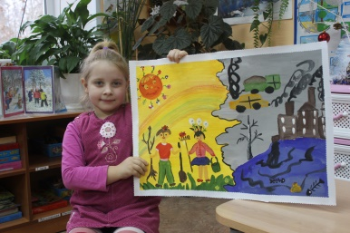  Рисование на тему: «Земля- наш общий дом»  Задачи:  Воспитывать любовь к окружающей природе, желание заботиться о ней.  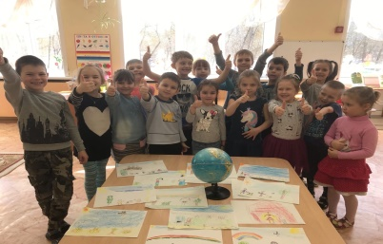

Ход НОД

Структурная часть непрерывной образовательной деятельности | Деятельность воспитателя | Деятельность детей | Ожидаемый результат
1. Вводная часть.  1.1 Организационный момент  В группе  2. Основная часть  2.1. Мотивация  «Приглашение к участию в конкурсе»  2.2 Беседа «Откуда берётся мусор и куда девается»  2.3. Д/И «Проследи путь мусора»  2.4. Дидактическая игра (словесная) «Из каких отходов изготовили предмет»  2.5. Дидактическая игра «Сортировка мусора»  2.6. Творческое задание «Игрушка из бытовых отходов»  - Заключительная часть  3.1. Рефлексия | В группу заходит воспитатель, в руках у неё буклеты – приглашение участвовать в конкурсе поделок «Чудеса из мусорной корзины».  Приглашает детей подойти поближе и рассмотреть буклеты.  Воспитатель:  - Ребята, мы совсем скоро будем отмечать Новый год. Вы уже украсили группу, нарядили ёлку. Наш город тоже готовится к этому праздника. На улицах развешивают новогодние гирлянды, украшения, устанавливают ёлки. Для того, что бы украсить их был объявлен конкурс на изготовление поделки из бытовых отходов.  Нам в детский сад принесли буклеты – приглашение к участию в конкурсе. Хотите посмотреть?  Приглашает детей рассмотреть буклеты  Воспитатель: Будем принимать участие в конкурсе?  Воспитатель проводит беседу по вопросам (Приложение 1)  Воспитатель предлагает детям сыграть в игру (Приложение 2)  Воспитатель: Ребята, во многих странах, жители, прежде чем выбросить мусор, его сортируют в зависимости от материала, из которого он изготовлен. Как вы думаете, почему?  Правильно, сортировка отходов это основное требование для вторичной переработки. Поэтому мусор не надо складывать в один пакет, нужно его сортировать.  Воспитатель предлагает детям взять по одной карточки с изображением предметов, полученных после переработки бумаги, пластика, стекла, металла.  Воспитатель предлагает разделиться на команды, согласно цвету на обратной стороне карточек (жёлтый, зелёный)  Воспитатель «случайно» задевает корзину с мусором и опрокидывает ее. Из корзины высыпаются бытовые отходы (бумага, пластик, стекло, металл, пищевые отходы)  Воспитатель предлагает:  Детям 1 команды собрать рассыпавшийся мусор и разделить его по контейнерам с соответствующей маркировкой (Приложение 3)  Детям 2 команды подойти к игровому комплексу «Экологика» и рассортировать мусор с помощью интерактивной игры «Сортировка мусора», с помощью технологии технику захвата движения.  (Приложение 4)  Воспитатель: Молодцы, ребята! Обе команды правильно справились с заданием.  Давайте вспомним, какой конкурс объявили в нашем городе? И мы решили, что примем в нём участие.  У нас в группе скопилось много бытовых отходов, предлагаю их использовать для изготовления игрушки.  Воспитатель: Воспитатель предлагает пройти детям за столы.  Первой команде (жёлтые карточки за стол с жёлтой эмблемой).  Второй команде (зелёные карточки- за стол с зелёной эмблемой)  Удобно сесть.  Воспитатель предлагает каждой команде рассмотреть иллюстрации с изображением образцов поделок.  Выбрать себе нужный материал.  Напоминает правила техники безопасности с ножницами.  Воспитатель предлагает рассмотреть игрушки, которые получились у ребят.  - Из чего вы сделали такие замечательные игрушки?  Ребята, что вы узнали нового и полезного?  Откуда берется мусор?  Куда девается мусор?  Ребята, что мы можем сделать для того, чтобы мусор было проще перерабатывать?  Воспитатель: Правильно, ребята. Если каждый человек будет стремиться сделать чище свой дом, улицу то вокруг нас будут чистые города, реки, воздух.  Спасибо, вы все хорошо потрудились сегодня.  Ваши поделки мы уложим в ящик и отвезём на конкурс. Я уверенна, что они будут украшать новогодние ёлки нашего города. | Играют в группе  Проявляют интерес, подходят к воспитателю, рассматривают буклеты.  Дети соглашаются рассмотреть буклеты, подходят к столу.  Обсуждают, делятся впечатлениями.  Дети отвечают на вопросы воспитателя  Дети соглашаются, берут карточки, выкладывают на магнитной доске «путь, по которому проходит мусор»  Ответы детей.  Это облегчит переработку мусора на заводе.  Дети берут карточки, определяют, из каких отходов изготовлен их предмет.  Дети делятся на 2 команды.  Дети первой команды собирают и сортируют мусор в контейнеры  Дети второй команды сортируют мусор с помощью интерактивной игры  Дети рассказывают, что в городе объявлен конкурс на изготовление ёлочной игрушки из бытовых отходов.  Дети соглашаются  Дети рассаживаются за столы.  Рассматривают иллюстрации, отбирают себе нужный материал и приступают к творческой работе.  (Приложение 5)  Ответы детей:  Мы узнали, что отходы можно повторно использовать и делать новые вещи. А для этого мусор надо сортировать, а не выбрасывать все вместе в одном мешке. | Создание эмоционального настроя  Проявление интереса к предстоящему мероприятию  Уточнять представления детей об источниках возникновения отходов,  Дать представление о способах решения некоторых экологических проблем.  Развивать умение классифицировать предметы  Активизировать речь детей прилагательными  (стеклянный, металлический, бумажный, пластиковый)  Развивать умения дифференцировать предметы по материалу, из которого они были изготовлены;  Формировать представления о классах отходов.  Показать на примере творческих работ, как можно использовать упаковочные отходы в целях бережного отношения к окружающей среде.  Способствовать развитию связной речи.  Повысить эмоциональную удовлетворённость от проделанной работы.

Приложение
Приложение 1.
Беседа «Откуда берётся и куда девается мусор»
Воспитатель: Ребята, что такое бытовые отходы?
Дети: Это мусор, который мы выбрасываем
Вос-ль: Ребята, а как вы думаете, откуда берётся мусор?
Дети: Люди выбрасывают пакеты, бутылки, очистки, банки, бумагу, старые вещи.
Вос-ль: А куда мы с вами выбрасываем мусор?
Дети: В мусорное ведро.
Вос-ль: А что мы с ним делаем потом?
Дети: Выбрасываем в мусорный контейнер на улице.
Вос-ль: А куда вывозят контейнеры с мусором?
Дети: На свалку.
Вос-ль: Ребята, а как вы думаете, что произойдёт если мусор не убирать?
Дети: Кругом будет валяться мусор, засорять землю, воздух и воду.
Вос-ль: Ежедневно, в городе образуется огромное количество мусора, который вывозят специальными машинами и отправляют на свалку. Свалка – это скопление мусора. Мусор загнивает и выделяет ядовитые вещества, а это опасно для здоровья человека и для природы.
Поэтому во многих городах нашей страны строят специальные мусороперерабатывающие заводы.
Вос-ль: Как вы думаете, для чистоты окружающей природы как лучше поступить с мусором: вывозить его на свалку, или отправлять на мусороперерабатывающий завод?
Дети: Отправлять на завод.
Вос-ль: Правильно, ведь отправляя мусор на перерабатывающий завод, его там сортируют: пластик в одну сторону, бумагу в другую, стекло и железо отдельно. А потом всё перерабатывают и получают новый материал, с которого уже изготавливают новые полезные изделия.

Приложение 2
Дидактическая игра «Проследи путь мусора»
Дети подходят к столу берут по одной карточки и по очереди комментируя изображения своей карточки в определённой последовательности выкладывают их на доске.
( Карточки: мусорный пакет, контейнер для мусора, мусоровоз, свалка, мусороперерабатывающее предприятие).
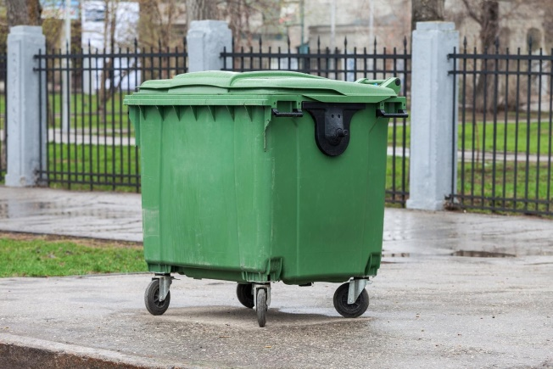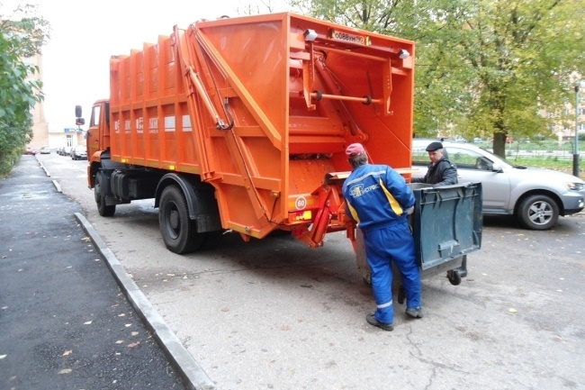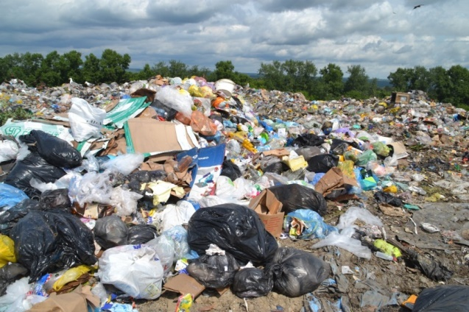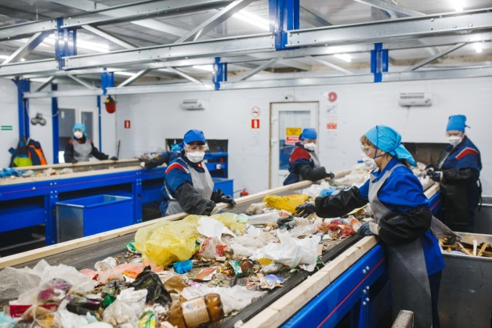

Приложение 3
Дидактическая игра «Сортировка мусора»
Данная игра состоит из пяти контейнеров. На каждом контейнере картинка с изображением того материала, который нужно в него складывать:
- бумага, картон - макулатура,
- пластиковые бутылки - пластмасса,
- баночки, жесть - металлолом,
- яблоко, картофель - пищевые отходы,
- стеклянные бутылки – стекло.

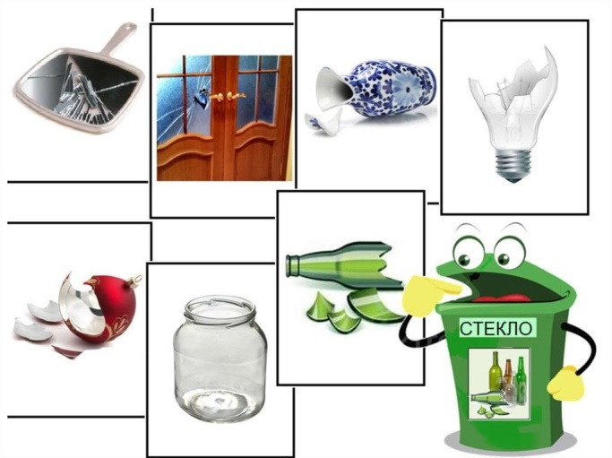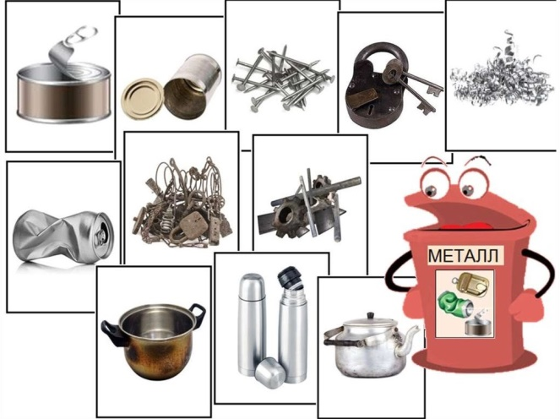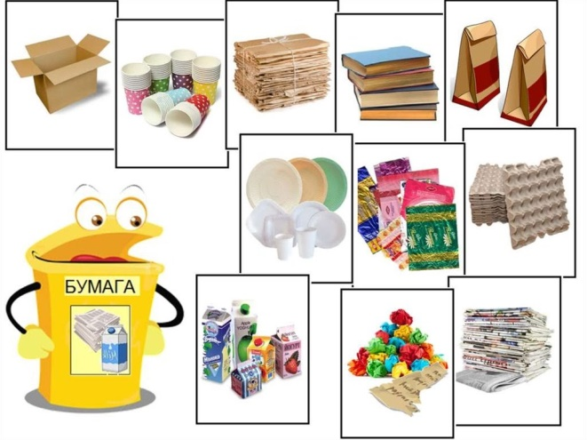

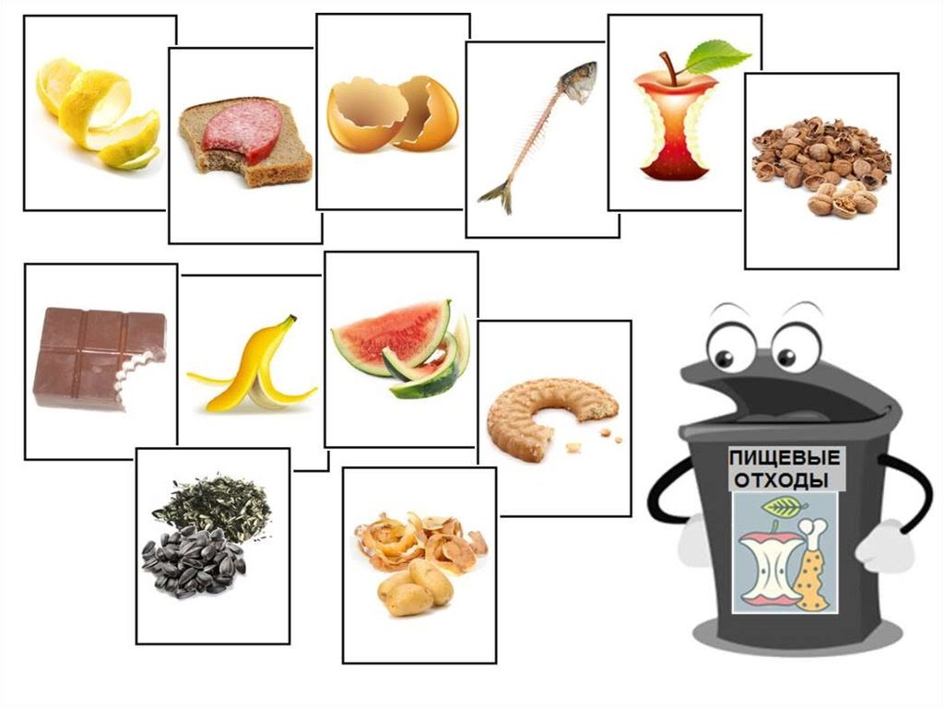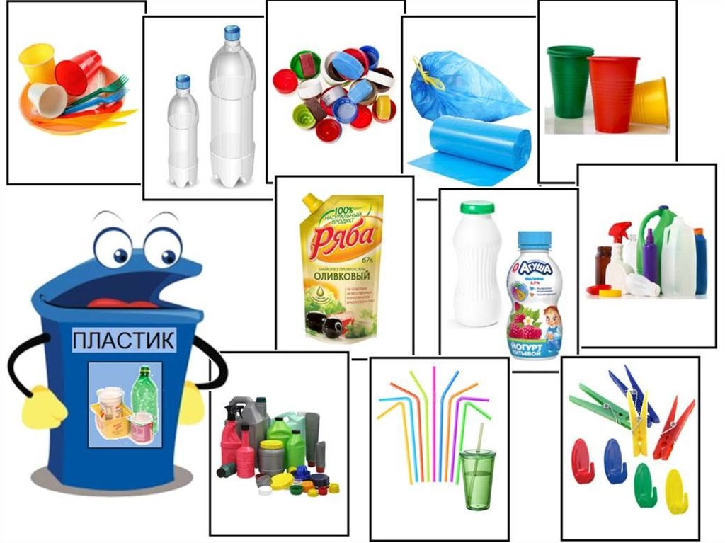

Приложение 4

Интерактивная игра «Сортировка мусора»
Детям необходимо, использую технологию «захвата движения» рассортировать мусор правильно.
- Пластик – в оранжевый контейнер,
- Бумагу и картон в синий,
- Металл – в жёлтый бак,
- Стекло- в зелёный контейнер.

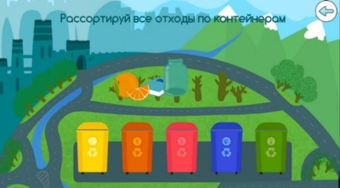

Приложение 5

Творческое задание «Игрушка из бытовых отходов»

Первая команда выполняет работу, используя картонные втулки, цветную бумагу и другой бросовый материал.
Вторая команда выполняет работу, используя пластиковые стаканчики, цветную бумагу и другой бросовый материал.

